

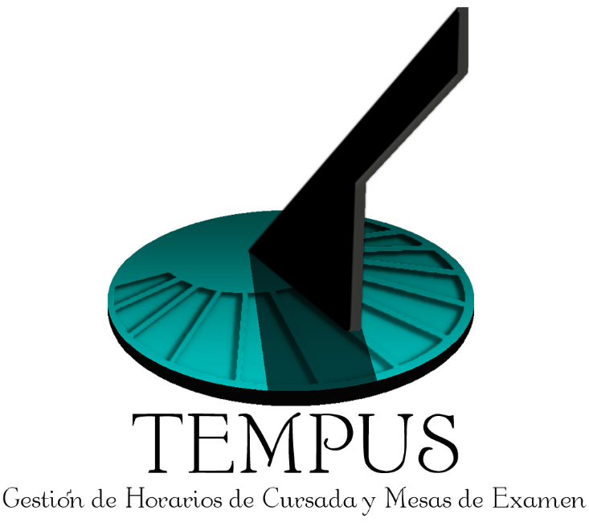

CU15 – Borrar mesa de examen

TEMPUS



Un Caso de Uso es una secuencia de interacciones que se desarrollarán entre un sistema y sus actores en respuesta a un evento que inicia un actor principal sobre el propio sistema.

Estos ilustran los requerimientos del sistema al mostrar como reacciona una respuesta a eventos que se producen en el mismo

Las Realizaciones de los Casos de Uso se llevan a cabo como resultado de un caso de uso específico. La realización del caso de uso debe cumplir con los requerimientos establecidos y debe reflejar el comportamiento de su caso de uso correspondiente. Este artefacto se halla dentro del Modelo de Diseño reflejando los productos de trabajo relacionados con el caso de uso pero que pertenecen a dicho modelo. Estos productos de trabajos relacionados consisten en los diagramas de comunicación y secuencia que expresan el comportamiento del caso del uso en términos de objetos de colaboración, y dichos diagramas deben elaborarse haciendo uso de (UML).

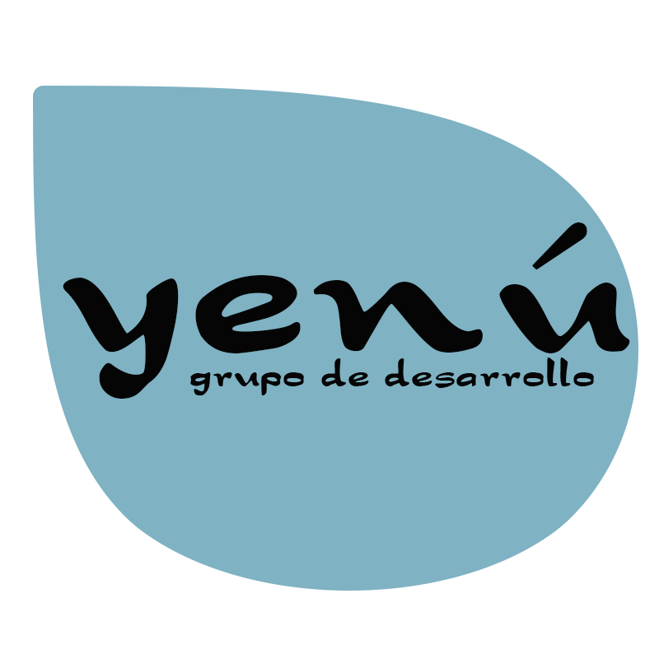

Tabla de contenido

Descripción 4

Actores del CU 4

Precondiciones 4

Flujo de Eventos Normal 4

Poscondiciones 5

Flujo de Eventos Alternativo 5

Diagramas Asociados 5

Diagrama de Casos de Uso 5

Diagrama de Secuencia 6

Diagrama de Colaboración 6

Diagrama de Estados 7

CU15 – Borrar mesa de examen

Descripción

La funcionalidad que abarca este caso de uso corresponde a la eliminación de la base de datos de una determinada mesa de examen. El actor debe seleccionar la mesa de examen que desea borrar.

Actores del CU

1. Administrador.
2. Secretaría Académica.

Precondiciones

El actor debe haber iniciado sesión en el sistema y este le debe haber habilitado las opciones que tiene disponible. Luego, el actor debe haber realizado la búsqueda de mesas de examen.

Flujo de Eventos Normal

1. El actor selecciona una mesa de examen en la Pantalla Resultado Buscar Mesas.
2. El actor presiona la opción “Borrar” sobre la Pantalla Resultado Buscar Mesas.
3. La Pantalla Resultado Buscar Mesas envía el evento “borrar” al Manejador Mesas.
4. El Manejador Mesas solicita borrar (mesa) a Mesa Examen.
5. Mesa Examen solicita borrar mesa a la Interface BD.
6. La Interface BD solicita borrar mesa a la Base de Datos.
7. La Base de Datos realiza la eliminación del registro.
8. La Base de datos devuelve Ok a la Interface BD.
9. La Interface BD devuelve Ok a la Mesa Examen.
10. La Mesa Examen devuelve el resultado de la operación al Manejador Mesa.
11. El Manejador Mesa solicita desplegar Pantalla Borrar Mesa.
12. La Pantalla Borrar Mesa se despliega con el resultado de la operación.
13. El caso de uso finaliza.

Poscondiciones

Se debe haber eliminado de la base de datos la mesa de examen seleccionada por el actor luego de la búsqueda.

Flujo de Eventos Alternativo

Paso 7 – Error durante la operación

1. La Base de Datos envía un error a la Interface BD.
2. La Interface BD envía un error a Mesa de Examen.
3. La Mesa de Examen envía el resultado al Manejador Mesa.
4. El Manejador Mesa solicita desplegar Pantalla Borrar Mesa.
5. La pantalla Borrar Mesa muestra el siguiente mensaje: “No se ha podido realizar la operación por un error. Intente nuevamente.”.

El actor puede cancelar la operación en cualquier paso del flujo de eventos principal.

Diagramas Asociados

Se incluyen todos los diagramas asociados al presente caso de uso.

Diagrama de Casos de Uso

Se presenta una extracción del diagrama de casos de uso correspondiente al sistema Tempus. En dicha extracción se puede observar claramente la relación que tiene el presente caso de uso con los actores y los demás casos de uso.

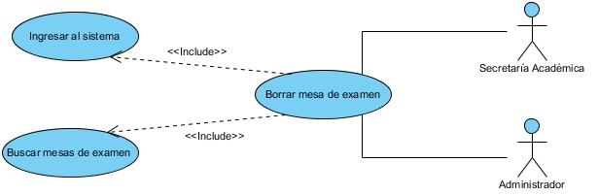

Diagrama de Secuencia

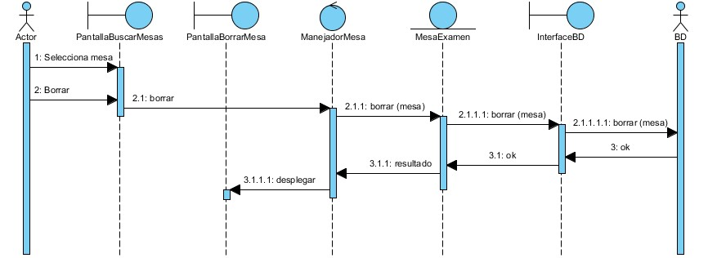

Diagrama de Colaboración

[Un diagrama de colaboración, se puede decir que es una forma alternativa al diagrama de secuencias a la hora de mostrar un escenario.

Este tipo de diagrama muestra las interacciones que ocurren entre los objetos que participan en una situación determinada. A diferencia del diagrama de secuencia, el diagrama de colaboración se enfoca en la relación entre los objetos y su topología de comunicación. En estos diagramas los mensajes enviados de un objeto a otro se representa mediante flechas, acompañado del nombre del mensaje, los parámetros y la secuencia del mensaje.

Estos diagramas están indicados para mostrar una situación o flujo de programa específico y son considerados uno de los mejores diagramas para mostrar o explicar rápidamente un proceso dentro de la lógica del programa. ]

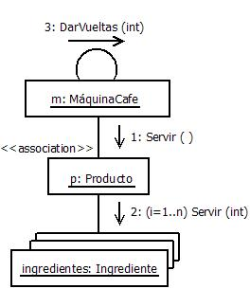

Diagrama de Estados

[Un estado es una condición durante la vida de un objeto, de forma que cuando dicha condición se satisface se lleva a cabo alguna acción o se espera por un evento. El estado de un objeto se puede caracterizar por el valor de uno o varios de los atributos de su clase, además, el estado de un objeto también se puede caracterizar por la existencia de un enlace con otro objeto.

El diagrama de estados engloba todos los mensajes que un objeto puede enviar o recibir, en otras palabras es un escenario que representa un camino dentro de un diagrama.

Como característica de estos diagramas siempre cuentan con dos estados especiales, el inicial y el final, con la particularidad que este diagrama puede tener solo un estado inicial pero varios estados finales. Una transición entre estados representa un cambio de un estado origen a un estado sucesor destino que podría ser el mismo que el estado origen, dicho cambio de estado puede estar aparejado con alguna acción. Además las acciones se asocian a las transiciones y se consideran que ocurre de forma rápida e ininterrumpible.]

